**<문제 4 코드 및 실행 결과>**

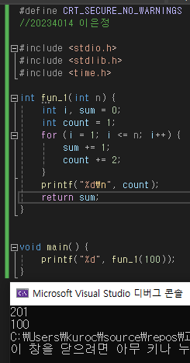문제 a. (출력 값 및 시간 복잡도를 출력하는 코드 / n은 임의의 숫자 100을 사용)

문제 b. (출력 값 및 시간 복잡도를 출력하는 코드 / n은 임의의 숫자 100을 사용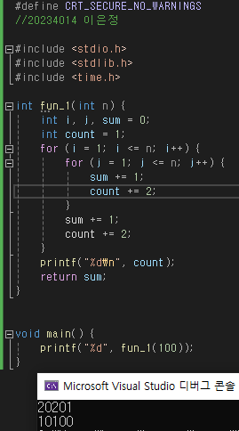)

문제 c. (출력 값 및 시간 복잡도를 출력하는 코드 / n은 임의의 숫자 100을 사용)

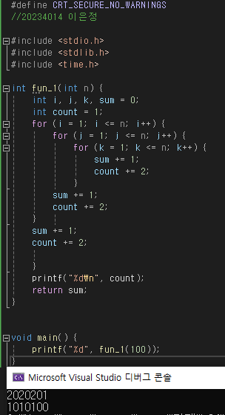

**문제 5 실행 코드 및 실행 결과**

아래 그림처럼 문제에 맞는 fun 코드를 사용합니다. 각 함수에서 count(시간 복잡도)를 더해 마지막에 출력하고, sum값을 return합니다. 각 함수에 n을 대입하고, 실행 시간을 확인합니다. (아래는 예시 fun_3 코드)

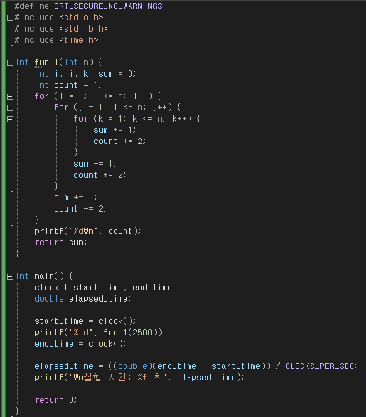

**1. fun_1 실행 시간 측정 결과**

1) 500

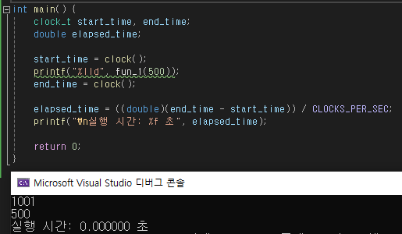

2) 1000

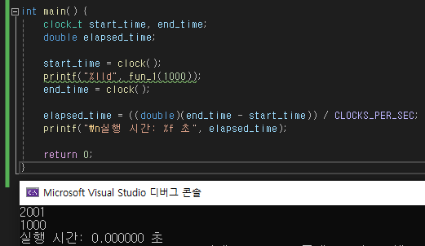

3) 1500

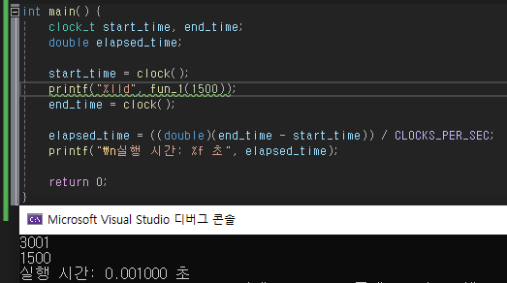

4) 2000

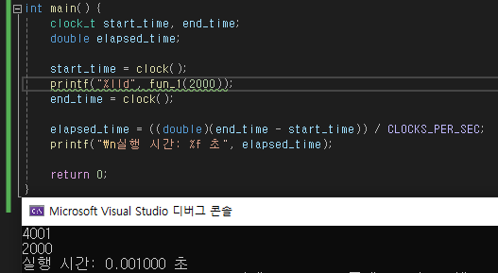

5) 2500

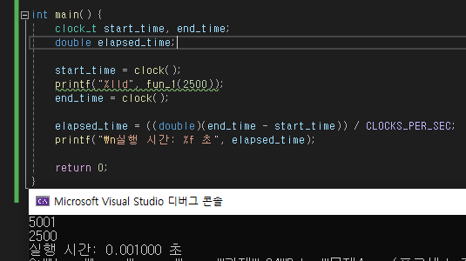

**2. fun_2 실행 시간 측정 결과**

1) 500

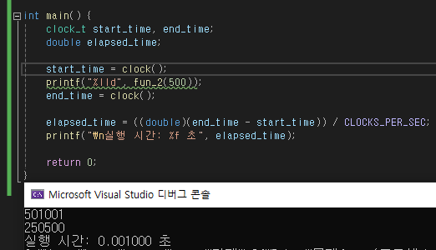

2) 1000

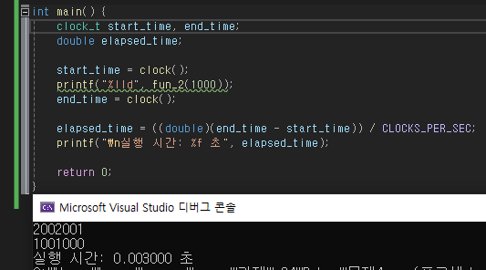

3) 1500

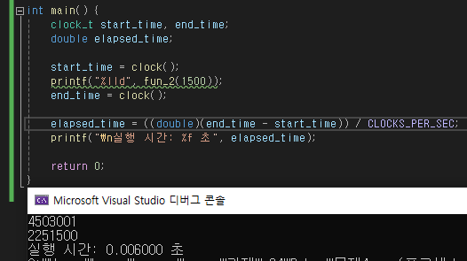

4) 2000

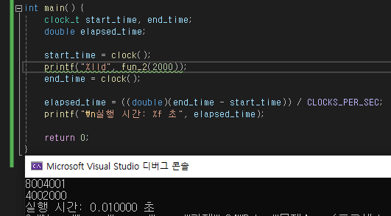

5) 2500

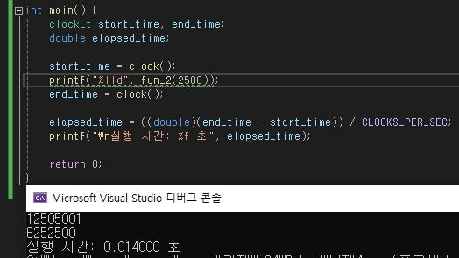

**3. fun_3 실행 시간 측정 결과**

1) 500

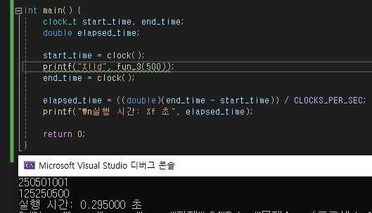

2) 1000

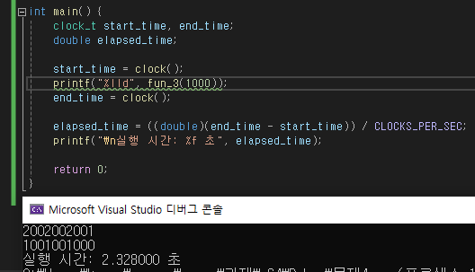

3) 1500

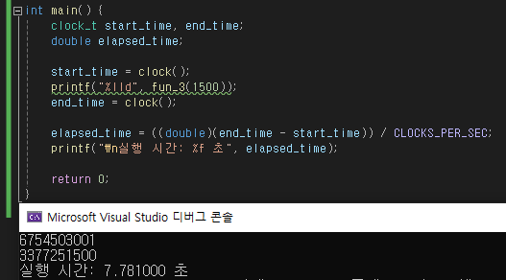

4) 2000

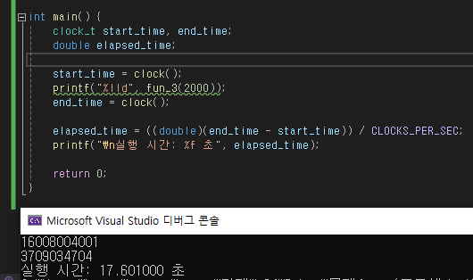

5) 2500

